★人気ナンバーワン  ■ なんぽろジンギスカン丼セット  昭和39年創業の(有)潤屋さんのなんぽろジンギスカンに、キャベツキムチとお味噌汁が付いたここでしか食べられないセットです！  ■ なんぽろジンギスカン丼  ■ たもぎカレーライス  ■ ライス  ■ ライス小  ☆当店は全て南幌産米を使用しています！ | ８００円  ７５０円  ７００円  １５０円  １００円
★人気ナンバーワン  ■ キャベツキムチラーメン  南幌町特産品のキャベツキムチが盛り付けられたピリ辛ラーメンです！  ■ 味噌ラーメン  ■ 醤油ラーメン  ■ 塩ラーメン  ■ なんぽろ冷麺【６月～９月のみ】 | ５５０円  ５００円  ５００円  ５００円  ７００円
■ か け うどん・そば  ■ 月 見 うどん・そば  ■ たぬき うどん・そば  ■ きのこ うどん・そば  ■ 冷かけうどん【６月～９月のみ】  ■ ざるそば | ４５０円  ５００円  ５００円  ５００円  ５００円  ５００円
■ ホットコーヒー
■ アイスコーヒー
■ ホットココア
■ オレンジジュース
■ アップルジュース
■ カルピス
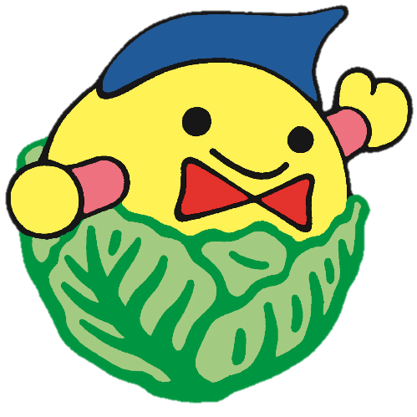
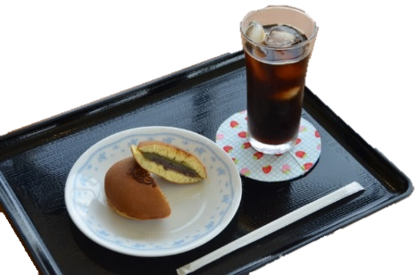
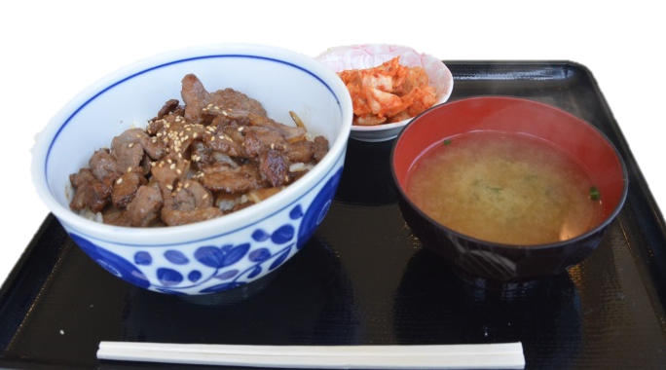
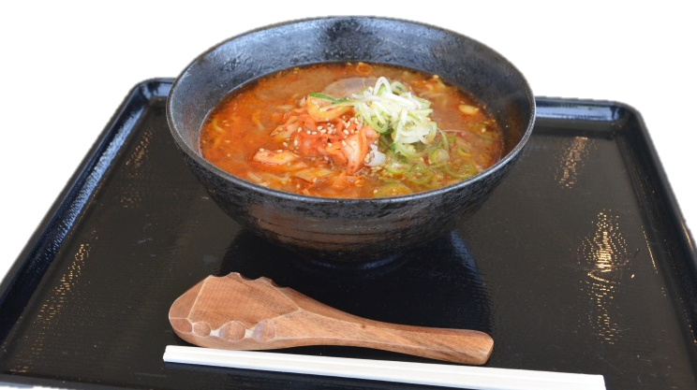
【南幌町観光協会軽食コーナー】
■ アイスキャロルのアイス（各種）
1個 ３５０円
■ きゃべどらセット ３５０円
※ドリンクよりひとつお選びください
(株)スリービーさんのアミノ酸が豊富で栄養価も高いたもぎ茸が入ったカレーライス！

※価格は全て消費税込みです
キャベッチくん
※食事とセットで
ホットコーヒーが１杯１００円
各２００円
Ｍｅｎｕ
定休日：毎週水曜日・12/31～1/5
営業時間：11：00～14：30（ラストオーダー14：00）
ごはん類 ＜大盛り＋５０円＞
ドリンク
めん類 ＜大盛り＋１００円＞
デザート

